
ALIDOR Nathalie - BIGLER Delphine
CERNICCHI Ingrid - DEMONET Julie
HAMMADI Estelle





Analyse stratégique de l’entreprise OXBOW
Institut des Administrations et des Entreprises
Année universitaire 2004/2005
Sommaire
I. Présentation du groupe et historique depuis sa création 4
A. Historique du groupe 4
B. Présentation du groupe 5
1. Quelles sont les raisons de son succès ? 5
2. Quelles sont les valeurs véhiculées par la marque ? 7
3. Mise au point d’un modèle économique original 7
II. Segmentation en Domaine d’Activité Stratégique (DAS) 8
A. Vêtements sports-loisirs 10
B. Accessoires et bagages 11
C. Vêtements techniques 11
III. Étude stratégique 14
A. Analyse de ses choix stratégiques 14
B. Diagnostic stratégique à l’aide de la matrice SWOT 16
1. Diagnostic externe (opportunités – menaces) 16
a. Les tendances du marché du sport 16
a. Opportunités 18
b. Menaces 19
2. Diagnostic interne (forces – faiblesses) 21
a. RH 22
b. Produit 22
c. Finance 24
d. Communication 27
e. Distribution 29
3. Les forces concurrentielles de PORTER 31
4. Synthèse du diagnostic stratégique à l’aide de la matrice SWOT 35
C. Analyse du portefeuille d’activités 36
1. Matrice BCG 36
2. Matrice ADL 38
a. Les niveaux de compétences 38
b. Les facteurs clés de succès par rapport aux concurrents 39
c. Position concurrentielle 41
3. Matrice MacKinsey 44
IV. Synthèse des facteurs clés de succès et recommandations 47
A. Facteurs clés de succès 47
B. Perspectives 49
C. Recommandations 49
Conclusion

INTRODUCTION 

Pourquoi Oxbow ?
Nous avons choisi d’effectuer notre analyse stratégique sur Oxbow suite à la lecture d’un article paru dans le Figaro Entreprises du lundi 17 janvier 2005.
Cet article reprenait les grandes lignes de la stratégie d’Oxbow notamment la « deuxième vague d’Oxbow ». Il nous a paru intéressant d’étudier de plus près ce renouveau. Par ailleurs, le groupe Oxbow est assez « transparent » puisque nous avons pu avoir accès à de nombreuses informations utiles et pertinentes.

Qu’est-ce que Oxbow ?
Oxbow est une marque de vêtements et accessoires de sport qui a connu son premier succès au milieu des années 80. Oxbow a su se démarquer de ses concurrents en véhiculant son propre état d’esprit principalement lié au naturel et à l’image sportive de dépassement de soi-même.
C’est une société qui connaît un large succès dans le monde entier.
Son positionnement est essentiellement axé sur les sports de glisse et à ce titre, OXBOW est la première marque de sport de glisse en France en affichant 57% de notoriété assistée et en consacrant plus de 11% de son CA aux investissements marketing, selon un sondage IPSOS de mai 2004, trouvé sur le site d’Oxbow, www.oxbowweb.com.

Problématique
L’entreprise était née avec une mode : les sports de glisse. Mais le marché avait mûri et les fondateurs avaient laissé place à des actionnaires financiers.
Dans ce rapport, nous nous efforcerons d’exposer les moyens mis en œuvre par Oxbow, parfaitement implanté sur le marché de la glisse en France, pour se diversifier et se développer.
⬇ Comment Oxbow a revisité sa stratégie ?
- Présentation du groupe et historique depuis sa création

- Historique du groupe

1985 | Création de Oxbow en tant que groupe international
1988 | Installation d’Oxbow à Bordeaux, lieu stratégique de la culture des sports de glisses
1989 | Entrée d’Oxbow sur le marché des sports de glisse d’hiver. C’est la première fois qu’Oxbow commercialise des articles de snowboard.
1991 - 1992 | Oxbow sponsorise une célèbre manifestation de culture glisse à Biarritz (le « Biarritz Oxbow Longboard Memorial »), qui est l’équivalent des championnats du monde de surf dans la catégorie « Longboard »
1996 | Acquisition d’Oxbow International par Financière XBW (détenue majoritairement par les fonds d’investissement CVC Capital Partners)
1997 | Première commercialisation d’une gamme de produits destinés à la clientèle féminine
1998 | - Second grand parrainage pour Oxbow : celui du championnat du monde de longboard à Fuerteventura aux Canaries  - Effectif du groupe : 109 salariés
1999 | - Oxbow ouvre des licences de fabrication et de distribution dans les domaines des montres, lunettes, papeterie et vêtements enfants.  - Ouverture de succursales : Benelux, Allemagne, Grande Bretagne  La phase d’internationalisation est bien commencée. C’est la fin des contrats d’importation.  - Ouverture des premières boutiques OXBOW développées grâce aux distributeurs
2001 | Dominique de la Tournelle devient le Président du Directoire d’Oxbow
2002 - 2003 | Lancement d’Oxbow sur le marché des VTT en sponsorisant les  champions du monde de VTT, Anne Caroline Chausson et Miguel Martinez.
2003 | - Acquisition de Financière XBW par Mahalo qui est détenue en majorité par Teahupoo  - Effectif du groupe : 201 personnes
2004 | - Mahalo change de dénomination sociale pour devenir OXBOW  - Introduction au Second Marché de la Bourse de Paris (Euronext)

- Présentation du groupe
Depuis sa création en 1985, Oxbow est un groupe qui crée et distribue des vêtements et accessoires de sport à l’extérieur, dit « outdoor », dans 4 sports :
- le surf
- le windsurf
- le snowboard
- le VTT tout terrain.

Oxbow a révolutionné le secteur du sport outdoor mais également la vision de ces sports vis-à-vis du public. La société a su toucher une clientèle de plus en plus large au fil des années.

- Quelles sont les raisons de son succès ?
  - Oxbow a inventé le vêtement sportif « fun » (dans les coupes, les motifs, les couleurs, les formes amples…)
  - Utilisation de tissus, de coupes et de matières de grande qualité. Dès sa création, Oxbow est vu comme un haut couturier du vêtement de sport.
  - De plus, Oxbow est née au milieu de la mode des sports de glisse et a su largement tirer profit de cette tendance du marché du sport.

En 2003, Oxbow réalise un chiffre d’affaires de 76.2 millions d’euros.

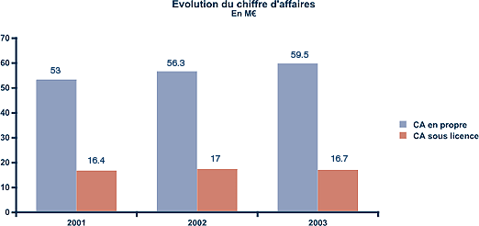

Source : http://www.oxboweb.com

On peut voir que 68 % de ce chiffre d’affaires est réalisé en France.
Même si l’internationalisation est présente, elle pourrait l’être encore davantage.
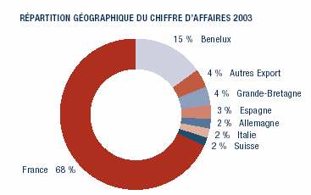
Source : http://www.oxboweb.com

Selon une étude IPSOS de mai 2004, Oxbow est la première marque en notoriété assistée pour les sports de glisse et la troisième marque de sport en France (57% de notoriété assistée).
La question posée était : parmi la liste suivante, quelles sont toutes les marques de
vêtements surfwear que vous connaissez, ne serait-ce que de nom ?
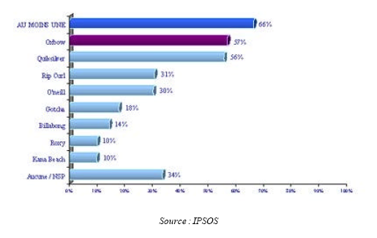

- Quelles sont les valeurs véhiculées par la marque ?
L’activité du groupe est centrée sur le développement d’une marque mythique. Oxbow véhicule son image à l’aide de 3 axes :

- l’authenticité
- par des matières d’excellente qualité et d’avant-garde
- par des ambassadeurs sportifs qui répondent aux valeurs que la marque veut représenter : respect de la nature et de ses cultures, confiance, honnêteté, humilité…
Oxbow veut aussi encourager l’accomplissement et le développement personnel.

- la créativité
- par des produits innovateurs et qui lancent la tendance
- par la participation à plusieurs grandes manifestations sportives d’outdoor

- la technicité
- par une association avec des sportifs de haut niveau : par exemple Laird Hamilton, l’un de surfeurs les plus connu au monde.
- par des produits utilisés par ces sportifs, donc des produits répondant à de hautes exigences.

- Mise au point d’un modèle économique original

- Beaucoup d’importance est accordée à la conception. En effet, cette phase dure environ 6 mois pour créer une collection.

- La fabrication est entièrement externalisée. Le choix des sites de production est donc un élément crucial.

- Le contrôle qualité a une grande importance pour ce groupe. De plus, les sous traitants sont choisis par Oxbow et doivent respecter les valeurs véhiculées par Oxbow.

- La fonction logistique a été étudiée pour être la plus performante possible, sur un réseau de plus de 10 000 m2. Un audit a récemment été réalisé à ce sujet, afin de mettre en place « le » meilleur réseau.

- Le réseau de distributeurs est sélectif. Oxbow commercialise par le biais :
- de magasins multimarques, comme Intersport, Sport 2000…
- d’enseignes OXBOW exclusivement : (depuis 1999)
- de corners = espaces entièrement dédiés à la marque dans un grand magasin
ou dans une grande surface spécialisée.
- de comptes clés, qui sont des gros clients tels que La Redoute, Les Galeries
Lafayette ou encore Go Sport.

II. Segmentation en Domaine d’Activité Stratégique (DAS)
OXBOW ne fait aucune segmentation explicite par Domaines d’Activités Stratégiques (DAS). Par contre, la célèbre marque emblématique des sports de glisse donne une classification de ses activités par univers :
- « univers blanc » : snowboard et ski
- « univers brun » : moto verte, VTT…
- « univers bleu » : surf, wind surf etc..
Toutefois, cette classification par univers n’est pas une segmentation stratégique par DAS. En effet, un DAS est un « ensemble de produits qui ont les mêmes clients, les mêmes concurrents et utilisent la même technologie », de plus il est généralement admis que chaque DAS doit être représenté par son Chiffre d’Affaires. Or, s’agissant des univers, ces informations ne sont pas disponibles.

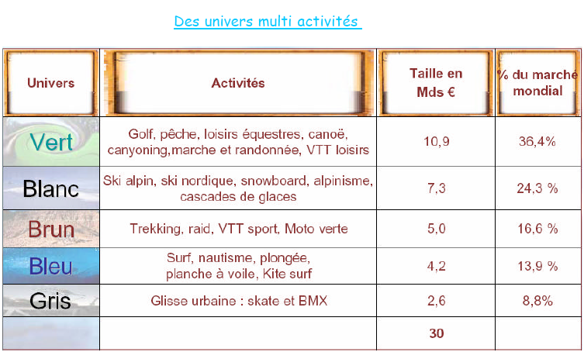
Source : http://www.oxboweb.com
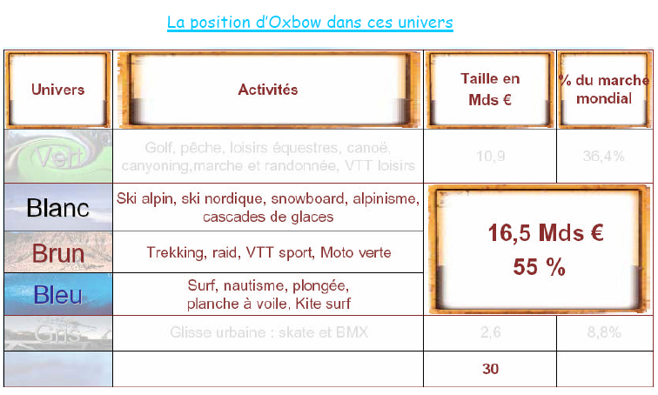
Par conséquent, nous avons décidé de segmenter la marque en 3 DAS :

Vêtements sports-loisirs | 89% CA 2003
Accessoires et bagages | 6% CA 2003
Vêtements techniques | 5% CA 2003

A. Vêtements sports-loisirs
La ligne d’habillement sportswear est composée de trois lignes :
  - ligne Homme destinée aux hommes de 18 à 35 ans
  - ligne Femmes destinée aux femmes de 18 à 35 ans
  - ligne Junior destinée aux garçons et filles de 14 à 16 ans

Voici la répartition du chiffre d’affaires par cible :
Source : http://www.oxboweb.com

Les produits commercialisés par Oxbow se déclinent en sept familles de produits. Les chiffres d’affaires respectifs sont assez équilibrés.
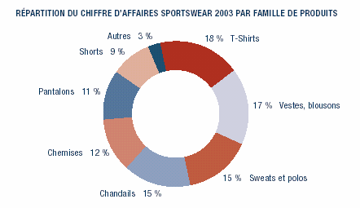
Source : http://www.oxboweb.com

On note aussi qu’OXBOW cible principalement les 25 ans et plus. Il faut savoir qu’à l’origine, la marque recherchait à s’adresser uniquement aux pratiquants intensifs de sports de glisse ( des professionnels aux quasi-professionnels jusqu’aux licenciés).
Aujourd’hui, cette cible est complétée par des non-pratiquants ou pratiquants très occasionnels, les « lifestylers », qui se reconnaissent dans les valeurs et codes vestimentaires du sport OUTDOOR.
Avec le détournement du sportswear vers un style vestimentaire « décontracté » et l’émergence des valeurs d’authenticité ou de naturel, les vêtements sports-loisirs constituent le segment le plus dynamique du groupe OXBOW.
En effet, le sportswear représente à lui seul 79% du CA du groupe.

B. Accessoires et bagages
Les accessoires et équipements sont le plus souvent développés sous licence par des spécialistes (montres, lunettes, chaussures, planches de surf…). Les lignes d’accessoires et de bagagerie sont composées d’une quarantaine de modèles de sacs, sacs à dos et porte-monnaie, d’une trentaine de modèles de casquettes, chapeaux, bonnets et gants ainsi que d’autres accessoires tels que porte-clefs et petite bijouterie.
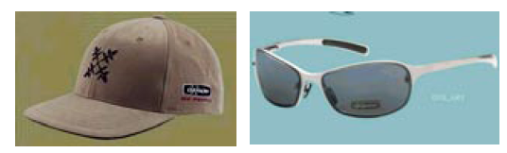

C. Vêtements techniques
Oxbow propose également une gamme de vêtements techniques destinés à la pratique des sports de glisse tels que le ski, le snowboard et le surf, et également de la moto verte.
Les modèles d’hiver comprennent des pantalons et blousons dotés de revêtements techniques, les modèles d’été sont essentiellement composés de combinaisons de surf.
Remarque : la fabrication et la distribution des vêtements moto verte, historiquement réalisées en interne, sont confiées à un licencié depuis la saison printemps-été 2004 pour répondre aux spécificités d’une distribution propre.

Pour résumer les trois DAS, voici un graphique :

Source : http://www.oxboweb.com

En plus des produits développés par le Groupe, il existe des produits sous licence.
Conscient de la notoriété de la marque et soucieux de diversifier ses sources de revenus, le Groupe a entamé, depuis 1999, une diversification de la gamme des produits offerts à sa clientèle. Par exigence de qualité, Oxbow a décidé de confier à des spécialistes de chaque catégorie de produit des licences de fabrication et de commercialisation de divers produits et accessoires.

Produit | Partenaire | Collections – modèles | Échéance
Vêtements enfants | IKKS | 2 collections par an | Décembre 2009
Chaussures | Elan Polo | 2 collections par an pour 70 références | Décembre 2007
Lunettes | Simop | Solaires : 1 collection par an pour 60 références  Optique : 1 collection par trimestre pour 110 références | Décembre 2007
Montres | Ambre | 2 collections par an pour 20 modèles | Décembre 2005
Moto verte | Kenny | 1 collection par an pour 30 références | Janvier 2006
Papeterie et  bagagerie scolaire | Hamelin | 1 collection par an pour 12 bagageries et 30 références | Décembre 2005
Planches de surf | Bic | 1 collection par an pour 30 références | Janvier 2005

Source : http://www.actunews.com
La plupart des contrats de licence sont assortis de volume d’affaires garanti et de clauses de territorialité.
Les revenus provenant des licences sont les suivants :
Source : http://www.actunews.com

Pourquoi cette stratégie de licence ?
Cette stratégie apporte à Oxbow une large couverture en termes d’offre-produits, sans pour autant pénaliser sa capacité d’investissement. Elle permet à la société de disposer d’une présence sur certains produits nécessitant un savoir-faire spécifique et/ou technique.
Oxbow a choisi de recourir à la sous traitance pour plusieurs raisons. En effet c’est un moyen rapide de développer une stratégie de diversification. Oxbow peut ainsi proposer une gamme très diverse de produits à ses consommateurs. Par ailleurs la sous traitance permet de se développer plus vite que ses concurrents puisque Oxbow n’a pas besoin d’apprendre un nouveau savoir faire et utilise celui de ses sous traitants, spécialistes en la matière.

Les avantages d’une stratégie de licence :
- une diversification plus rapide et plus facile qui permet d’agrandir son offre
- bénéficier d’un savoir faire nouveau sans avoir besoin de l’acquérir soi même
- assurer un bon niveau de qualité grâce à la spécialisation du savoir faire
- réagir plus rapidement que les concurrents

Les inconvénients :
- une perte de contrôle sur la qualité des produits
- une dépendance importante vis-à-vis de la licence (savoir faire, qualité…)
- la création d’un portefeuille de marque important peut entraîner des confusions dans l’esprit des consommateurs et des distributeurs
- la difficulté de garder une certaine cohérence de la stratégie entre les différents produits ce qui nécessite donc des efforts importants de coordination.

III. Étude stratégique

A. Analyse de ses choix stratégiques
1985-1999
- En 1985, Oxbow est fondé au départ pour être une marque de vêtements de sport outdoor fortement inspirée de l’univers des sports de glisse.

- Ensuite, l’entreprise a entrepris une diversification technique pour entrer sur le marché des sports de glisse d’hiver en commercialisant des articles de snowboard en 1989.

- Suite à cela, Oxbow a débuté une stratégie de communication intensive et innovante afin de développer sa notoriété et d’affirmer son positionnement.

- Enfin, en 1997, Oxbow vise à élargir sa clientèle grâce au lancement d’une nouvelle gamme destinée aux femmes.

1999-2004
- A partir de 1999, Oxbow entre dans une phase plus importante d’internationalisation puisqu’elle ouvre plusieurs succursales en Grande-Bretagne, en Allemagne et au Bénélux.

- Au même moment, l’entreprise adopte une stratégie d’externalisation de l’ensemble de la fabrication des produits en la confiant à des prestataires extérieurs, des sous-traitants ou en achetant des produits finis.

- De ce fait Oxbow va alors se concentrer sur les éléments essentiels de son activité à savoir la conception, la commercialisation et la communication des différents produits tout en ayant développé un modèle économique beaucoup plus efficace.

- Conscient de la notoriété de la marque Oxbow, le groupe se lance ensuite dans une diversification de sa gamme de produits et d’accessoires en confiant des licences de fabrication et de distribution (chaussures, montres, lunettes, papeterie…).

- Enfin, depuis 1999, l’entreprise développe petit à petit un commerce monomarque en ouvrant des boutiques à enseigne Oxbow, grâce à des partenariats avec des distributeurs.
Début 2005

- Oxbow continue encore davantage sa stratégie de diversification qui se traduit par :

- un développement de la gamme afin de viser une clientèle toujours plus large et notamment les femmes
- la pénétration de marchés connexes à son cœur de métier et notamment ceux du VTT et de la glisse nautique
- le développement des licences afin d’offrir de nouveaux produits à sa clientèle mais toujours liés aux valeurs des sports de glisse.
  - Le groupe cherche également à renforcer sa présence sur son marché clé qui est la France grâce à l’ouverture de boutiques à enseigne et au développement de son réseau de points de vente.

  - Enfin, l’entreprise adopte une stratégie encore plus forte d’internationalisation en renforçant sa présence sur les marchés espagnols, anglais et hollandais mais également en développant son implantation en Allemagne et dans les pays de l’Est.
Justifications

- Les diverses et importantes opportunités offertes par le marché de l’outdoor depuis les années 80 ont poussé le groupe a adopté une stratégie de diversification externe (élargissement de la clientèle, développement du sport outdoor aussi bien pour les sportifs pratiquants que pour le grand public…)

- Cette diversification externe est apparue nécessaire pour assurer un développement durable de la marque notamment pour faire face à une concurrence accrue (Quicksilver, Rip Curl, O’Neill…)

Oxbow s’est vu offrir la possibilité d’exploiter les atouts et les compétences d’autres entreprises pour pénétrer plus facilement d’autres marchés tout en gardant un niveau élevé de qualité. Cela permet également de se concentrer davantage sur la conception, la commercialisation et la communication de ses produits. Les licences permettent à Oxbow de réagir et de se diversifier plus rapidement que ses concurrents.

B. Diagnostic stratégique à l’aide de la matrice SWOT
Nous allons ici effectuer les deux diagnostics : le diagnostic interne (strength and weaknesses) puis le diagnostic externe (opportunities and threats).

1. Diagnostic externe (opportunités – menaces)

- Les tendances du marché du sport
Nous avons trouvé ces renseignements sur le marché de l’Outdoor sur le site d’Oxbow d’une part, et également, nous avons trouvé une étude d’Eurostat en 2003 et de Cetelem en 2002, sur le marché du sport.

Le sport en France représente un marché de 8.5 milliards d’euros, en croissance régulière avec l’effet de quatre facteurs essentiels :
    - L’augmentation du temps libre,
    - La hausse des pratiques sportives,
    - Une plus grande décontraction dans les styles vestimentaires (effet de mode),
    - Et l’introduction du sport en tant que style de vie.
En 2003, le marché global des articles de sport-loisirs a connu une croissance de 4.7%. Représentant à lui seul 50% du secteur des articles de sport, le sportswear connaît une croissance dynamique avec plus de 20% depuis 1998.
Aujourd’hui, le sportswear incarne un véritable style de vie revendiqué par les clients , non plus pour son unique fonctionnalité mais pour une adhésion à certaines valeurs et la revendication d’un état d’esprit spécifique.
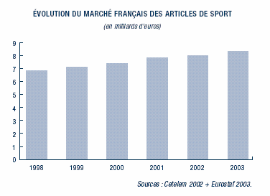

Par ailleurs, le marché du sport a un segment particulièrement dynamique : le sport OUTDOOR.

Qu’est-ce que l’OUTDOOR ?
Il recouvre l’ensemble des activités se pratiquent dans un espace ouvert et se définissant par un fort degré de liberté dans la pratique.
Aujourd’hui, l’OUTDOOR est couramment installé dans ces habitudes de consommation et séduit un grand nombre de consommateurs de tous horizons et non plus exclusivement les sportifs « pratiquants ». En effet, depuis les années 1990, le concept de sport évolue et de nouvelles valeurs telles que l’évasion, le bien-être ou la convivialité sont apparues et ont fortement contribué à la progression du segment OUTDOOR.
Cette tendance devrait se confirmer avec une croissance européenne estimée entre 4 et 10% par an sur la période 2004/05.
OXBOW couvre aujourd’hui 55% du marché de l’OUTDOOR.
La marque devrait bénéficier du dynamisme de ces segments et notamment l’univers bleu dont OXBOW est un acteur majeur.

OPPORTUNITES | MENACES
Marché du sport en croissance régulière :  - accroissement du dépassement personnel par le sport  - augmentation du temps libre  - relâchement des codes vestimentaires  - instauration de l’esprit du sport en tant que style de vie | Forte concurrence à 3 niveaux :  - surfwear / sports de glisse : Quiksilver, RipCurl, Oneill  - outdoor technique : Eider, Lafuma, Timberland  - sport : Nike, Adidas, Reebok
Développer la gamme féminine | Présence des Marques de distributeurs (menace plus faible car pas le même positionnement)
 | Le sponsoring = un effet de mode qui perd en originalité

  - Opportunités
Le marché du sport est en constante évolution, car le vêtement de sport n’a plus son utilité initiale : en effet, il est synonyme d’un véritable style de vie décontracté. De nos jours, le marché du « sportswear » connaît une croissance (+ 4.7% en 2003) supérieure à celui de l’habillement en général. Le marché du textile et de l’habillement semble connaître aujourd’hui une conjoncture difficile en raison du transfert de ses parts de marché vers le marché du sportswear.

- Accroissement de l’importance du développement personnel par le sport : de plus en plus de gens pratiquent un sport dans le but de se « déstresser », notamment dans les grandes villes,
- Augmentation du temps libre en raison des lois récentes sur les 35 heures,
- Relâchement des codes vestimentaires, avec l’apparition d’un style de vie plus décontracté,
- Recherche d’un nouveau style de vie avec un esprit sportif.

De plus, le marché de l’habillement sportswear semble de plus en plus intéresser la clientèle féminine. En effet, le relâchement des codes vestimentaires commence à toucher les femmes également. Le marché de la femme et de l’enfant présente donc d’importantes opportunités de croissance.
  - Menaces

- De nombreux concurrents sont présents au niveau du sportswear :
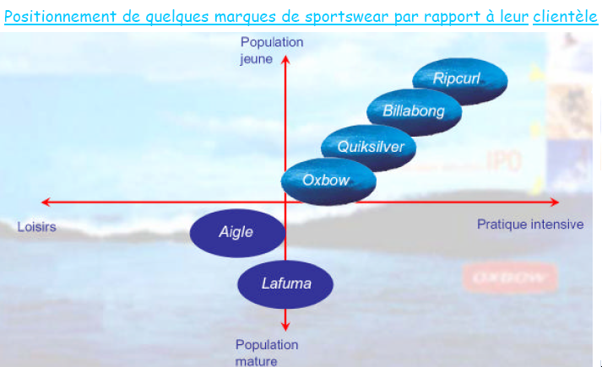
Source : www.actunews.com

Remarques :
- toutes les données concernent l’année 2003.
- ici, il était également possible d’envisager d’autres critères de positionnement mais nous pensons que ces critères sont les plus « parlants » car ils nous donnent un aperçu très correct des positionnements de tous les concurrents d’Oxbow (seuls les MDD n’y sont pas représentés par manque d’informations).

- Forte concurrence à 3 niveaux :
- Surfwear / sports de glisse :
Les 4 principaux concurrents d’Oxbow dans ce secteur sont : Quicksilver, Billabong, Rip Curl et O’Neill.
Quicksilver est un grand groupe avec un chiffre d’affaires de 975 millions de dollars, qui possède tout une gamme de produits destinés aux sports de glisse tels que le surf, le snowboard et le skateboard.
Billabong est une entreprise avec un chiffre d’affaires de 625 millions de dollars australiens qui se porte sur le segment de l’univers bleu principalement mais depuis peu se consacre aussi au snowboard. (1990)
Rip Curl est un groupe qui se situe dans l’univers bleu uniquement et O’Neill.

- outdoor technique :
Là encore, on peut retenir 4 principaux concurrents.
Columbia distribue vêtements, chaussures et matériel destinés au sport outdoor technique. Son chiffre d’affaires est de 952 millions d’€.
Timberland distribue également divers matériels pour l’outdoor technique, avec un chiffre d’affaires de 1342 millions d’euros.
Lafuma est une marque regroupant les sociétés : Lafuma, Millet, Le Chameau ; One Sport, Big Pack et Lallemand. Son chiffre d’affaires est de 176 millions d’euros.
Aigle avec un chiffre d’affaires de 124 millions d’euros.

- sport :
Nike, Adidas, Reebok : dans ce secteur, on peut dire qu’Oxbow n’est pas vraiment en concurrence directe avec ces marques car elles sont centrées sur la « sport performance » et le sport collectif. Or ce n’est pas vraiment le créneau d’Oxbow. Néanmoins, certains articles proposés par Oxbow peuvent l’être également par Nike ou Adidas, c’est dans ce sens que nous parlerons de concurrence.

- Forte concurrence au niveau de la sponsorisation d’évènements relevant de l’outdoor.
En effet, de plus en plus de marques comme O’Neill imitent Oxbow en sponsorisant des évènements de surf ou de snowboard, ce qui fait qu’Oxbow perd de son originalité.

- la présence des MDD.
Les MDD ne sont pas menaçantes compte tenu du fait que ces marques ne se positionnent pas de la même façon. En effet, DECATHLON, par exemple, cible principalement le grand public même si les produits DECATHLON gagnent chaque année en technicité et en performance (et s’approchent donc davantage aux exigences des professionnels).
De plus, les MDD ne jouissent pas d’une image de marque aussi « haut de gamme » que les concurrents plus directs d’Oxbow tels RIP CURL ou TIMBERLAND.
Ainsi, les MDD doivent être considérées comme des concurrents (compte tenu de leur poids sur le marché et de leurs innovations constantes) mais il faut en limiter leurs impacts directs sur les marques comme Oxbow.

2. Diagnostic interne (forces – faiblesses)
 | FORCES | FAIBLESSES
RH | - équipe jeune  - management expérimenté  - effectif : 201
Produit | - contrôle de la qualité (catégorie haute couture du sportswear)  - fabrication totalement externalisée  - outil logistique performant  - fort positionnement sur l’univers bleu très dynamique  - niche sur un marché « typé » (#général)  - produits toute l’année (pas de saisonnalité)  - bonne notoriété (57% en notoriété associée = la première marque), image de marque  - entreprise innovante et créative  - peu de risque fournisseur car plusieurs sources d’approvisionnement  - 2ème part de marché | - délaissement de l’univers vert et gris
Finance | - introduction récente en Bourse  - CA, bénéfice et résultat net en hausse | - baisse du chiffre d’affaire sous licence
Communication | - sponsoring de sportifs de haut niveau  - campagnes bisannuelles innovantes
Distribution | - réseau de distribution sélectif  - 2200 points de vente dont la moitié à l’Etranger  - clientèle stable : hommes de 20-35 ans → fort pouvoir d’achat, non soumis à la mode  - peu de risque client (assurance de non-paiement auprès de EULER et FDI) | - distribution sélective

a. RH
- une équipe jeune : 72% ont moins de 40 ans et donc dynamique
- équipe de développeurs recrutés selon la connaissance du secteur du sportswear, la maîtrise des outils de communication et de marketing, l’expertise dans le sourcing ou la logistique ou l’international → on passe de 109 salariés en 1998 à 201 salariés en 2004

- Produit

- Contrôle de la qualité : le souci permanent de qualité s’inscrit dans une tendance du marché puisque le poids du milieu et bas de gamme dans l’univers du sportswear européen diminue ; à l’inverse du haut de gamme qui a progressé de 3 points (26% du marché en 2003).

- Fabrication externalisée : au cours des années Oxbow est progressivement passé de la sous-traitance à l’achat de produits finis ce qui lui a permis d’augmenter significativement le niveau de marge brute et de maîtriser le besoin en fonds de roulement.
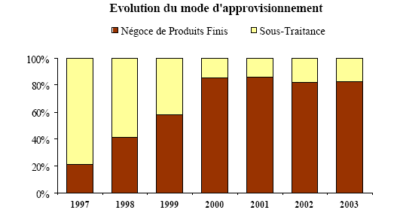
Source : www.oxboweb.com

- fort positionnement sur l’univers bleu qui est dynamique
Selon l’étude Le marché de l’outdoor 2003 publiée par Eurostaf, le segment « bleu » devrait
connaître une croissance soutenue dans les trois prochaines années, la plus élevée de tous les
segments de l’outdoor, et ce principalement du fait de la forte croissance du marché du surf.

- produits toute l’année. Il n’y a pas saisonnalité des ventes.
Le Groupe propose des produits pour toutes les saisons, répartis sur deux saisons principales :
* la saison Printemps/Eté dont les produits sont mis en vente pour le consommateur à partir de janvier/février
* la saison Automne/Hiver, avec une présence en rayon des produits à partir de juillet/août.
Chaque saison pèse pour moitié dans les ventes annuelles du Groupe. Cet équilibre permet à Oxbow d’être présent auprès des consommateurs toute l’année et de lisser son activité.

- peu de risque fournisseur
La Société limite par ailleurs le risque lié aux fournisseurs en diversifiant les sources d’approvisionnement pour une même catégorie de produits et en optimisant la répartition géographique des fournisseurs.
Concernant cette répartition géographique des fournisseurs, l’achat des produits finis provient
majoritairement d’Asie et d’Inde. Ce choix géographique permet de combiner une bonne qualité des produits et une bonne compétitivité prix. En 2003, plus de 50% des produits finis proviennent de sites sélectionnés soigneusement en Asie.
Afin de maintenir un circuit d’approvisionnement court, assurant plus de flexibilité notamment pour des lignes de produits limitées ou spécifiques, Oxbow continue d’assurer 20% de ses approvisionnements au Portugal et plus de 15% dans les pays du Maghreb et notamment en Tunisie.
La répartition géographique est la suivante :
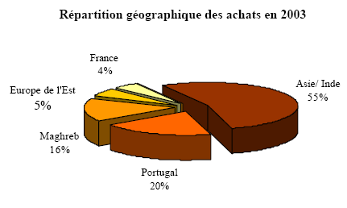
Source : www.actunews.com
- 2ème part de marché en 2003 derrière Quicksilver
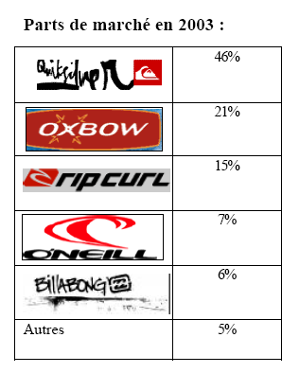
Source : Etude de marché Billabong 2004

- Finance
Les données comptables proviennent d’un même site, qui est : www.sportstrategie.fr

- Une croissance organique et rentable entre 1998 et 2003.

Compte de résultat consolidé

millions d'€ en | S1 2004 | S1 2003 | Variation
Chiffre d'affaires en propre | 30,5 | 29,1 | 4,60%
Chiffre d'affaires sous licence | 10,8 | 9 | 19,50%
Résultat d'exploitation | 3,2 | 2,8 | 13,50%
Résultat courant avant impôts | 2,3 | 2 | 11,90%
Résultat net part du groupe | 1,2 | 1,1 | 15,10%

La société Oxbow réalise une augmentation de son chiffre d’affaires en propre de 4,60% en 2004 par rapport à l’exercice 2003. De plus, bien que les produits sous licences d’Oxbow ne représentent que 22% des ventes, ils réalisent une augmentation du chiffre d’affaires de 19,50%. Le résultat d'exploitation est en progression de 13,5%.
Enfin le groupe enregistre une progression de 15% de son résultat net entre 2003 et 2004.

Croissance équilibrée du CA en propre:

en K€ | SI 2004 | S1 2003 | Variation
France | 20015 | 19239 | 4,40%
International | 10477 | 9898 | 5,80%
Total | 30492 | 29197 | 4,60%

Oxbow a réussi à développer une croissance équilibrée de son chiffre d’affaires en propre que cela soit en France ou à l’international. En effet une croissance de + 4,40% est réalisée en France, ainsi qu’une croissance de 5,80% à l’international. Oxbow ne néglige pas son développement à l’international, car la part de son chiffre d’affaires à l’export représente 34,36%.

Fort développement de l'activité concédée sous licence :

en K€ | S1 2004 | S1 2003 | Variation
Enfants 0-12 ans | 4271 | 4342 | -1,60%
Chaussures | 2523 | 1519 | 66%
Montres et lunettes | 2533 | 2383 | 6,20%
Autres | 1496 | 812 | 84,20%
Total | 10823 | 9056 | 19,50%
Un autre point fort d’Oxbow est son fort développement de l’activité concédée sous licence soit 19,50% d’augmentation du chiffre d’affaires entre 2003 et 2004. Un des secteurs qui est en fort développement est celui des chaussures qui enregistre une progression de 66% de son chiffre d’affaires, de même que les activités annexes qui ont augmentées de 84,20%.

Amélioration sensible du taux de marge brut :

S1 2004/S1 2003 | 2,3 pts
S1 2004/2003 | 0,7 pts

Enfin le troisième point fort d’Oxbow est l’amélioration de son taux de marge brut entre le premier semestre 2003 et le premier semestre 2004 de 2,3 points. Cependant nous n’avons pas encore eu accès aux résultats du second semestre 2004, mais au vu du résultat net de 2004, nous pouvons prédire une légère augmentation du taux de marge brut.

Tableau de flux de trésorerie :

en K€ | S1 2004 | S1 2003
Marge brute d'autofinancement | 1585 | 1527
Variation du BFR | -3073 | -1936
Flux net sur activité | -1488 | -409
Flux net sur investissement | -774 | -496
Flux net sur financement | -64 | -669
Variation de trésorerie | -2326 | -1574

Enfin Oxbow est coté en bourse sur Euronext Paris depuis le 7 juillet 2004, et a ouvert son capital au public pour 37% et qui est constitué pour 1/3 du grand public et 2/3 des institutions.

Source : www.oxboweb.com

Nous pouvons voir que la société Oxbow est en bonne santé économique et ne cesse d’améliorer son chiffre d’affaires, son résultat net, ainsi que son taux de marge brut. De plus elle ne néglige aucun aspect de ses ventes que cela soit en nom propre mais aussi sous licence, enfin elle développe ses exportations et son internationalisation.

- Communication
Depuis son origine, le Groupe a fait le choix d’investir de manière importante dans des actions de
communication autour de la marque, avec pour fil conducteur d’ancrer celle-ci dans l’univers des
sports de glisse.

Le Groupe est d’ailleurs à la recherche constante des moyens les plus efficaces pour transmettre
les valeurs associées et renouvelle régulièrement ses outils de communication.
Ainsi, en 2002, un nouveau logo a été introduit et dernièrement de nouveaux slogans et visuels ont été développés autour du slogan ‘Riders Unlimited’, nouvelle signature de la marque.

Le Groupe utilise divers modes et supports de communication pour entretenir et dynamiser la
notoriété de la marque :
- un sponsoring de niche, axé exclusivement sur les sports de glisse, qui rappelle
l’attachement de la marque à ses racines : Sport et Glisse
Les cinq activités sportives majeures sur lesquelles la marque Oxbow est présente (surf, windsurf, kite surf, moto verte, ski/snowboard, VTT) sont représentées par une équipe de personnalités sportives qui transmet les valeurs de la marque Oxbow (liberté, plaisir et performance).
Oxbow s’appuie sur environ 60 personnalités sportives, qui sont le trait d'union naturel entre la marque et ses activités. Parmi les ambassadeurs de la marque et de sa culture, on retrouve Laird Hamilton (surf), Jean-Michel Bayle (multiple champion du monde de MX :moto verte), Thierry Bethys (moto verte), Anne-Caroline Chausson (championne du monde de descente en VTT et de « four cross »), Miguel Martinez (VTT), Stéphane Routin et Florent Cuvillier (snowboard et ski freestyle). Ces sportifs sont présents lors des évènements publics et des compétitions.
Parallèlement au sponsoring de sportifs de haut niveau, Oxbow organise régulièrement des évènements sportifs internationaux qui permettent de promouvoir la marque et d’atteindre un
profil de passionnés.
- une communication presse, radio et affichage permettant de toucher une clientèle plus
large
- des actions commerciales de terrain, qui visent à mettre en valeur la marque et ses
produits sur les lieux de vente.
Afin de positionner sa marque et de communiquer auprès de cibles multiples, Oxbow initie de
nombreuses campagnes publicitaires en France et en Europe, relayées par 2 vagues media annuelles dans la presse Masculine, Féminine, Sport, Lifestyle et généraliste/grand public, ainsi que des opérations ponctuelles en radio et affichage.

Si les campagnes publicitaires visent à toucher un public plus large, elles restent toujours l’occasion de porter le positionnement de la marque, à travers des mises en scène autour du sport et de la glisse.

- Distribution

- réseau de distribution sélectif
Le Groupe Oxbow a fait le choix de distribuer ses produits au sein d’un réseau de magasins sélectionnés essentiellement pour leur spécialisation dans l’univers du sport, et ce afin de véhiculer au mieux l’état d’esprit de la marque et de conserver son authenticité, sa créativité et sa technicité.
Oxbow distribue ses produits auprès de quatre catégories de clients :
 Multimarques sport : en ligne avec le poids de ce type de distributeur dans le secteur du sport en France et en Europe, Oxbow distribue près de 50% de ses produits dans des multimarques sport tels que Intersport, Technicien du Sport et Sport 2000. Ce réseau permet au Groupe d’être présent dans l’univers spécialisé du sport sur l’ensemble du territoire national et à l’international.
 Corners : la Société distribue sa gamme de produits via les corners qui représentent un espace dans un grand magasin ou grande surface spécialisée, un espace entièrement réservé à la marque. Le Groupe fournit l’ensemble du mobilier afin d’optimiser la mise en valeur de ses produits et afin de véhiculer ses valeurs essentielles.
 Boutiques à l’enseigne : en ligne avec sa stratégie et la tendance récente du développement du commerce monomarque, Oxbow dispose d’un réseau de boutiques à enseigne exclusive de la marque développé depuis 1999.
Fin 2003, le Groupe compte 23 boutiques à l’enseigne en France. Ces boutiques ne sont pas
détenues en propre par le Groupe mais ont été développées en partenariat avec des distributeurs, ayant signé un contrat d’exclusivité avec la marque. Le contrat de distribution type impose une diffusion exclusive de produits Oxbow. L’agencement et la décoration de la boutique sont consignés dans une charte établie par Oxbow afin d’uniformiser l’image de la marque et d’en faciliter l’identification par le client. A cette fin, Oxbow a élaboré un mobilier spécifique aux couleurs de la Société qui est prêté aux boutiques.
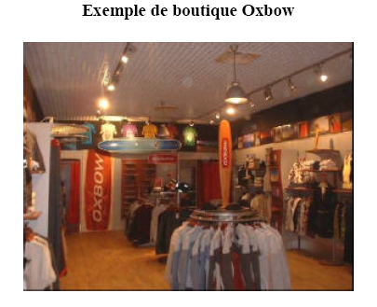

- 2200 points de vente
Oxbow commercialise ses produits à travers un réseau de plus de 2 200 points de vente de
produits essentiellement sportifs, dont :
* 1 100 points de vente en France, générant un chiffre d’affaires de 40,2 millions d’euros en 2003
* 1 100 points de vente à l’international, générant un chiffre d’affaires de 19,3 millions d’euros en 2003.
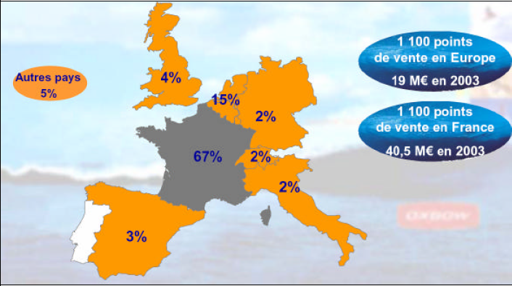
Source : www.oxboweb.com

Oxbow est présent dans les pays étrangers suivants :
Belgique, Brésil, Bulgarie, Corée du sud, Émirats Arabes Unis, Espagne, Estonie, Grande-Bretagne, Grèce, Hollande, Hongrie, Irlande, Italie, Japon, Lettonie, Luxembourg, Maroc, Pologne, République Slovaque, République Tchèque, Russie, Slovénie, Suisse.

En France, aussi bien qu’à l’international, Oxbow utilise un large réseau de distributeurs concentré essentiellement sur les multimarques. La totalité de la distribution française et hollandaise est aujourd’hui réalisée grâce à une force commerciale interne. Le réseau est complété par des agents et des importateurs sur des territoires dont la taille actuelle ne justifie pas la présence locale de forces de vente intégrées.
La répartition géographique du chiffre d’affaires 2003 est la suivante :
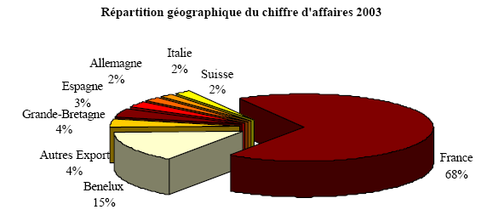
Source : www.oxboweb.com
Aujourd’hui, la France et le Benelux contribuent fortement au résultat d’exploitation de la
Société.

- L’univers vert sports de plein air et d’eau douce représente 36 % du sport outdoor, soit environ 1/3. Ce segment est fortement délaissé par Oxbow qui préfère se consacrer aux autres segments : le segment bleu en priorité, le segment blanc ensuite et enfin plus récemment le segment brun. L’univers gris sports urbains et de glisse urbaine qui représente une plus petite part du sport outdoor est aussi délaissé par Oxbow.

- Peu de présence en dehors de l’Europe, seulement 19.3 millions d’euros de Chiffre d’Affaires est fait en dehors de l’Europe. C’est une faiblesse relative car le groupe débute seulement son internationalisation en dehors de l’Europe. Dans les années à venir, cette part devrait évoluer.

3. Les forces concurrentielles de PORTER

L’analyse des 5 forces de PORTER est une étape importante dans le cadre d’une étude stratégique puisqu’elle permet de mettre en évidence les facteurs clefs de succès du groupe Oxbow.
Cette analyse de PORTER s’appuie sur le secteur de l’OUTDOOR et elle concerne uniquement le groupe Oxbow.
Il aurait été sûrement plus pertinent de faire une analyse plus générale des forces concurrentielles selon les DAS et non pas en fonction d’Oxbow. Or, cela n’a pas été possible compte tenu du fait que les communications effectuées par les entreprises du secteur, relatives aux DAS, ne sont pas très précises en matière de substitution, de fournisseurs.. .
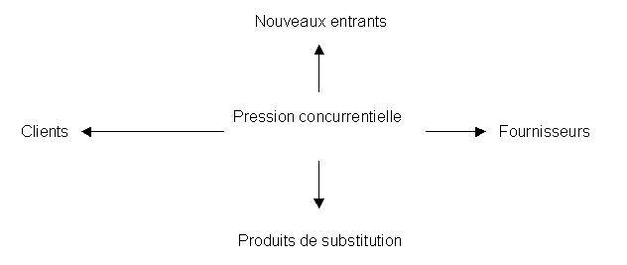

Les fournisseurs
OXBOW externalise entièrement la fabrication de ses produits.
Pour gérer au mieux cela, OXBOW sélectionne tous ses fournisseurs puisque 17.4% des approvisionnements de la marque sont issus des sous-traitants et 82.6% des approvisionnements sont des produits finis achetés par OXBOW à ses fournisseurs.
Pour limiter le risque fournisseur, OXBOW a développé un processus de contrôle qualité rigoureux : une équipe de contrôleurs vérifient la fabrication du produit à chaque stade de la production. De plus, concernant la sous-traitance, OXBOW intervient au niveau du choix des matières premières et effectue régulièrement des tests en laboratoire sur les produits finis.
Bref, pour la marque mythique des sports de glisse, la sélection des fournisseurs est très importante puisque la qualité de ses produits est un gage de satisfaction des clients et cette garantie véhicule l’image de marque de la société.
Ainsi, OXBOW maîtrise parfaitement le sourcing (et la logistique) et par conséquent, la menace de ses fournisseurs est quasi-inexistante. Cela se confirme également par les contrats d’exclusivité que la marque signe avec ses partenaires.

Les clients
Suite à l’effervescence des marques sur le secteur OUTDOOR, OXBOW subit comme toutes les marques les comportements d’achat des consommateurs : celui-ci est confronté à un choix de plus en plus vaste de produits !
Par ailleurs, OXBOW a essentiellement une clientèle masculine qui n’est pas sensible aux variations de la mode. Et en ce sens, le positionnement sport OUTDOOR pour OXBOW lui donne une clientèle privilégiée et fidèle : les hommes de 25 ans et plus (notamment les sportifs de haut niveau) qui s’attachent aux valeurs véhiculées par la marque (et non aux effets de mode).
Toutefois, étant donné l’essor du sport au féminin, la marque a développé une ligne femme et pour cela, OXBOW doit s’adresser à un type de clientèle qui a tendance à suivre les variations de la mode.
Bref, la pression des clients existe pour OXBOW (essentiellement due à la mode) même si sa clientèle privilégiée limite le phénomène. De plus, comme toutes marques de sport, OXBOW est confronté dans les linéaires à de multiples marques très variées (MDD, marques spécialisées, …) et par conséquent, sa stratégie doit en tenir compte.
Pour finir, il faut rappeler qu’un niveau des circuits de distribution, le groupe OXBOW distribue ses produits au sein d’un réseau de magasins sélectionnés pour leur spécialisation dans l’univers du sport afin de mieux véhiculer l’état d’esprit de la marque.
Prés de 50% des produits sont distribués dans des multi-marques sport comme INTERSPORT ou SPORT2000. Ce canal de distribution permet à la marque de profiter du réseau hors de nos frontières. Pour faciliter l’identification par le consommateur, la marque utilise des « corners » dans des grandes surfaces spécialisées : un corner est un espace réservé entièrement à une marque. Toutefois, étant donné la multitude de marques présentes dans ce type de magasins, OXBOW a développé depuis 1999 des magasins mono-enseigne. Ces boutiques ont été développées en partenariat avec des distributeurs ayant signé un contrat d’exclusivité avec OXBOW.

Les produits de substitution
Le marché du sport est un marché où l’innovation est constante : formes, coloris, matières … tant au niveau esthétique qu’au niveau technique.
Ainsi, la menace des produits de substitution serait issue d’un avantage concurrentiel d’une marque procuré par une innovation majeure.
Cette menace est limitée pour la marque en raison de son positionnement « haut de gamme » (on associe même OXBOW à de la haute couture sportive !), de sa notoriété et de son originalité.
La marque tend à être toujours ouverte à toutes les tendances puisque ses « stylistes et graphistes définissent des grandes orientations et tendances, de la prochaine saison en fonction des analyses commerciales précédentes et des axes marketing retenus » et tout cela dans le but de continuer à être aussi performant grâce à une organisation flexible qui lui permet de s’adapter.
Pour résumer, OXBOW est très attentif à son environnement et grâce à son originalité, la marque limite la menace des produits de substitution.

Les nouveaux entrants
Pour OXBOW, la menace des nouveaux entrants est réelle mais limitée en raison de son positionnement et de sa notoriété.
L’OUTDOOR est un secteur attractif pour toutes les marques sportives. OXBOW y est très bien implanté et bénéficie d’une notoriété mondiale. Toutefois, d’autres marques tentent de s’y implanter (ou le sont déjà) étant donné le dynamisme de l’OUTDOOR :
- QUICKSILVER, RIPCURL et O’NEILL sont présents sur le surfwear et les sports de glisse,
- EIDER, LAFUMA et TIMBERLAND sont les principales marques de l’OUTDOOR technique
- Les marques telles que NIKE, ADIDAS et REEBOCK exploitent elle aussi le secteur.
Ainsi malgré une forte image de marque d’OXBOW véhiculée par des produits de qualité, l’OUTDOOR est un secteur de plus en plus concurrentiel (notamment avec l’apparition d’un phénomène relativement récent sur le marché sportif : les marques dites « spécialisées » dans un sport tendent à se diversifier en élargissant leur gamme de produits selon le dynamisme du secteur).
Mais aussi, le développement des MDD (marques de distributeur comme Décathlon) concentre encore plus le marché avec des prix plus attractifs pour le grand public. Toutefois, les MDD constituent en quelque sorte des « concurrents indirects » d’OXBOW puisque la marque se positionne « haut de gamme » alors que les MDD bénéficie d’une image plus « bas de gamme ».

La pression concurrentielle
L’OUTDOOR est un secteur très dynamique qui attire de nombreuses marques (voir les nouveaux entrants). Par conséquent, c’est aussi un secteur très concentré au niveau concurrentiel. OXBOW y est très bien implanté et sa notoriété n’est plus à faire !
Ainsi, la pression concurrentielle est relativement importante en raison de cette concentration et aussi, il faut mettre en évidence que c’est au niveau des distributeurs qu’elle est la plus « mitigée ». En effet, chaque MDD tend à offrir une gamme de produits de plus en plus variée et ainsi cette tendance ne permet plus à aucune marque de rester positionner sur une niche étant donné le poids des MDD (financier, publicité, réseau de fournisseurs). Il faut rajouter que cette tendance est limitée puisque dans le cas d’Oxbow son positionnement « haut de gamme » lui permet d’éviter en quelques sorte une concurrence trop directe avec ces marques car les cibles et le mode de distribution n’est pas le même pour Oxbow et pour Décathlon.

4. Synthèse du diagnostic stratégique à l’aide de la matrice SWOT
L’ élaboration du diagnostic externe à la lumière de l’environnement et du diagnostic interne (forces/ faiblesses de l’entreprise) nous permet de mettre en évidence certaines caractéristiques d’OXBOW.
En effet, OXBOW a su combiner un management efficace grâce à une équipe jeune et dynamique.
La politique générale de l’entreprise se traduit par :
- Un réseau de distribution sélectif et le développement de l’internationalisation de la marque qui compte la moitié de ses points de vente à l’étranger,
- Une communication basée sur les valeurs véhiculées par la marque ( authenticité, créativité et technicité) et l’importance des actions de sponsoring auprès de sportifs de haut niveau et de compétitions à dimension internationale,
- Une entière externalisation de la fabrication des produits (sous–traitance et achats des produits finis directement auprès des fournisseurs). Cette externalisation se traduit par des relations étroites entre OXBOW et ses fournisseurs (sélectionnés rigoureusement) . Mais aussi, la marque privilégie la qualité de ses produits et les contrôle chez le fournisseur. La qualité étant une garantie pour les consommateurs et gage de la notoriété de la marque .
- Au niveau financier : la marque connaît une forte hausse du chiffre d’affaires (sauf le CA sous licence), du résultat net et du taux de marge brut.

Par ailleurs, le positionnement original d’OXBOW lui permet de bénéficier d’une notoriété importante et d’ une excellente image de marque. OXBOW est une entreprise innovante et dynamique, elle se situe sur un marché concurrentiel mais n’est pas directement soumise à la pression de la concurrence. En effet, OXBOW est une marque originale et est considérée comme étant la « haute couture du sport » et en ce sens, elle se situe un peu sur une « niche » avec très peu de concurrents directs.
OXBOW offre une gamme de produits très variée et diversifiée et cela dans tous les sports du secteur OUTDOOR.
La menace des produits de substitution est quasi-inexistante en raison de son positionnement « haut de gamme » et de ses capacités d’innovations. Mais aussi, le risque fournisseur est très limité grâce à sa maîtrise du processus de sourcing et logistique.
Le comportement d’achat des consommateurs de la marque est assez stable, seul la clientèle féminine suit les tendances de la mode et sur ce point, le groupe est à l’écoute de l’évolution des goûts des consommateurs. Toutefois, la présence des marques se multiplie sur le secteur OUTDOOR et le choix pour le consommateur est en constante progression.

C. Analyse du portefeuille d’activités

1. Matrice BCG

Explication et justifications sur le choix des matrices
Nous avons choisi de faire une matrice BCG, car elle est adaptée aux produits proposés par une entreprise comme Oxbow : des produits de grandes consommations, produits en quantité importante et assez standardisés.

La matrice du Boston Consulting Group représente en abscisse la position concurrentielle de l’entreprise et en ordonnée le taux de croissance du DAS.
Une stratégie souhaitable serait par exemple : "Équilibrer le portefeuille afin d'avoir assez de vaches à lait finançant les dilemmes, dont il faudra assurer la croissance vers les vedettes, en évitant de traîner trop de poids morts".
En voici le modèle :
 | Position concurrentielle
taux de croissance | Forte | Faible
Fort | Vedette | Dilemme
Faible | Vache à lait | Poids mort

Appliquons maintenant ce modèle théorique à l’exemple d’Oxbow :

 |  |  | Croissance | CA |  | Position concurrentielle
Vêtements sport-loisir | 1 | France | Forte | 89% | 59% | Forte voire dominante
Vêtements sport-loisir | 2 | Export | Forte | 89% | 30% | Forte voire dominante
Accessoires et bagages | 3 | France | Moyenne | 6% | 4% | Forte mais pas dominante
Accessoires et bagages | 4 | Export | Moyenne | 6% | 2% | Faible
Vêtements techniques | 5 | France | Moyenne | 5% | 3,3% | Forte
Vêtements techniques | 6 | Export | Moyenne | 5% | 1,7% | Faible

Concernant la répartition entre France et export,
- la France représente 2/3
- l’export 1/3

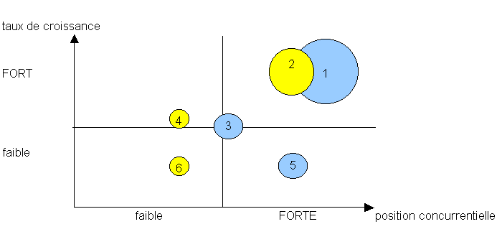

Les évolutions des ventes d’Oxbow suivent l’évolution du marché.
Le portefeuille semble équilibré.
Oxbow possède deux produits vedette à fort CA que sont les vêtements sport-loisir en France et à l’Étranger.
Le DAS 5 va permettre de financer les innovations futures.
Il faudrait également concrétiser les espoirs que sont les DAS 3 et 4 des accessoires et bagages.

La matrice BCG est trop succincte, elle ne peut pas attester de la survie de l’entreprise ou non. Elle ne suffit pas, car la stratégie de l’entreprise ne dépend pas que de ses parts de marché et de la croissance de son activité. Elle ne tient pas compte des variables humaines, de production, logistique…. Les matrices ADL et McKinsey vont donc compléter ce premier diagnostic.

2. Matrice ADL
La construction de la matrice se fait en 3 étapes :
- détermination des niveaux de compétences
- notation des facteurs clés de succès par rapport aux concurrents (de 1 à 10)
- moyenne pondérée estimant la position concurrentielle
Cette méthodologie doit ensuite être appliquée pour chacun des Domaines d’Activités Stratégiques d’Oxbow, qui sont les suivants :

Vêtements sport-loisir | DAS 1 | France
Vêtements sport-loisir | DAS 2 | Export
Accessoires et bagages | DAS 3 | France
Accessoires et bagages | DAS 4 | Export
Vêtements techniques | DAS 5 | France
Vêtements techniques | DAS 6 | Export

a. Les niveaux de compétences
Nous pouvons ici en déterminer 4 principaux. À savoir : la production, le commerce et la distribution, la gestion des ressources humaines et la finance.
Ils seront les mêmes pour chacun des 6 segments. En effet, il nous paraît difficile de différencier ces DAS, car ils sont très proches. Il nous semble donc judicieux de conserver les mêmes.

b. Les facteurs clés de succès par rapport aux concurrents
Les notes sont ici assez subjectives.
Nous pouvons attribuer :

- DAS 1 : Vêtements sport-loisir en France

Facteur clé de succès | Note /10
Production | 08
Commerce-distribution | 07
GRH | 08
Finance | 07

En ce qui concerne le commerce et distribution, la note sera la même pour chacun des 3 DAS en France, en effet, chaque magasin Oxbow vend des articles concernant les 6 DAS.
A notre niveau, nous ne savons pas si les segments possèdent une GRH différente. Nous conserverons également les mêmes notes.

- DAS 2 : Vêtements sport-loisir à l’export

Facteur clé de succès | Note /10
Production | 08
Commerce-distribution | 06
GRH | 08
Finance | 06

La société réalise seulement 1/3 de son CA à l’export, c’est pour cela que nous baisserons d’un point la note en matière de finance.
Nous noterons 6 / 10 pour le commerce distribution à l’export, car il y quelques pays intéressants dans lesquels Oxbow ne s’est pas encore implanté. (Voir conclusion et recommandations)

- DAS 3 : Accessoires et bagages en France
Facteur clé de succès | Note /10
Production | 08
Commerce-distribution | 07
GRH | 08
Finance | 06

Ici, la croissance est un peu plus faible, nous noterons donc 6 pour la finance.

- DAS 4 : Accessoires et bagages à l’export
Facteur clé de succès | Note /10
Production | 08
Commerce-distribution | 06
GRH | 08
Finance | 05

Le chiffre d’affaires est un peu moins développé à l’export, nous baissons donc d’un point la note pour la finance.

- DAS 5 : Vêtements techniques en France

Facteur clé de succès | Note /10
Production | 08
Commerce-distribution | 07
GRH | 08
Finance | 06

- DAS 6 : Vêtements techniques à l’export

Facteur clé de succès | Note /10
Production | 08
Commerce-distribution | 06
GRH | 08
Finance | 05

c. Position concurrentielle
Nous devons hiérarchiser les facteurs clé de succès selon leur importance et attribuer des coefficients à chacun des facteurs.

Cette répartition des coefficients est la même pour les 3 segments France, car ils sont assez proches, nous l’avons déjà vu précédemment :

Facteur clé de succès | Coef
Production | 4
Commerce-distribution | 3
Finance | 2
GRH | 1

Nous distinguerons pour l’étranger ces coefficients. L’attribution des coefficients sera la suivante :
Facteur clé de succès | Coef
Commerce-distribution | 4
Production | 3
Finance | 2
GRH | 1

En effet, il est essentiel pour Oxbow de s’implanter de façon optimale à l’étranger. Ce critère est plus important que la production, en ce qui concerne l’Export.

Calcul de la moyenne pondérée

- DAS 1
Facteur clé de succès | Note | Coef
Production | 08 | 4 | 32
Commerce-distribution | 07 | 3 | 21
Finance | 07 | 2 | 14
GRH | 08 | 1 | 08

La somme fait 75, que l’on divise par la somme des coefficients soit 10.
La moyenne pondérée vaut donc 7,5.
- DAS 2

Facteur clé de succès | Note | Coef
Production | 08 | 3 | 24
Commerce-distribution | 06 | 4 | 24
Finance | 06 | 2 | 12
GRH | 08 | 1 | 08

La somme fait 68, que l’on divise par la somme des coefficients qui est 10. Nous trouvons donc une moyenne pondérée de 6.8.
Pour ce DAS, la moyenne de 6.8 ne correspond à aucune case. Nous arrondirons donc au nombre entier le plus proche, soit 7. Les recommandations stratégiques sont donc les mêmes que pour le DAS 1.

- DAS 3

Facteur clé de succès | Note | Coef
Production | 08 | 4 | 32
Commerce-distribution | 07 | 3 | 21
Finance | 06 | 2 | 12
GRH | 08 | 1 | 08

La somme fait 73. Nous la divisons pas 10 : et nous trouvons une moyenne de 7.3 / 10.
Les recommandations stratégiques sont les mêmes.

- DAS 4

Facteur clé de succès | Note | Coef
Production | 08 | 3 | 24
Commerce-distribution | 06 | 4 | 24
Finance | 05 | 2 | 10
GRH | 08 | 1 | 08

La somme fait 66. Nous trouvons une note moyenne pondérée de 6.6 / 10. Nous l’arrondissons à 7, pour l’analyse de la grille ADL. Les recommandations sont encore les mêmes.

- DAS 5

Facteur clé de succès | Note | Coef
Production | 08 | 4 | 32
Commerce-distribution | 07 | 3 | 21
Finance | 06 | 2 | 12
GRH | 08 | 1 | 08

La somme fait 73. Nous la divisons pas 10 : et nous trouvons une moyenne de 7.3 / 10.
Les recommandations stratégiques sont les mêmes.

- DAS 6

Facteur clé de succès | Note | Coef
Production | 08 | 3 | 24
Commerce-distribution | 06 | 4 | 24
Finance | 05 | 2 | 10
GRH | 08 | 1 | 08
La somme fait 66. Nous trouvons une note moyenne pondérée de 6.6 / 10. Nous l’arrondissons à 7, pour l’analyse de la grille ADL. Les recommandations sont encore les mêmes.

Voici la matrice récapitulative
Oxbow se trouve dans une case de « développement naturel ».
Les prescriptions stratégiques sont d’améliorer la position en tentant de croître plus rapidement que le marché. Il serait profitable d’augmenter la part de marché.

3. Matrice MacKinsey

Étude des différents DAS

Les notes vont de 0 à 5 pour chaque critère retenu.
Nous les pondérons ensuite par un coefficient.
Le total des atouts correspond à l’ordonnée du point du DAS concerné et le total des points des attraits correspond à l’abscisse.

DAS 1 : Vêtements sport – loisir France :

Atouts

 | note | coefficient | total
Croissance | 5 | 0,6 | 3
Technicité | 4 | 0,1 | 0,4
Parts de marché | 3 | 0,3 | 0,9
Total |  | 1 | 4,3

Attraits

 | note | coefficient | total
Croissance | 4 | 0,5 | 2
Technicité | 2 | 0,3 | 0,6
Parts de marché | 3 | 0,2 | 0,6
Total |  | 1 | 3,2

DAS 2 : Vêtement sport – loisir Export :

Atouts

 | note | coefficient | total
Croissance | 5 | 0,6 | 3
Technicité | 2 | 0,1 | 0,2
Parts de marché | 1 | 0,3 | 0,3
Total |  | 1 | 3,5

Attraits

 | note | coefficient | total
Croissance | 4 | 0,5 | 2
Technicité | 2 | 0,3 | 0,6
Parts de marché | 3 | 0,2 | 0,6
Total |  | 1 | 3,2

DAS 3 : Accessoires et bagages France :

Atouts

 | note | coefficient | total
Croissance | 2 | 0,6 | 1,2
Technicité | 3 | 0,1 | 0,3
Parts de marché | 3 | 0,3 | 0,9
Total |  | 1 | 2,4

Attraits

 | note | coefficient | total
Croissance | 2 | 0,5 | 1
Technicité | 3 | 0,3 | 0,9
Parts de marché | 3 | 0,2 | 0,6
Total |  | 1 | 2,5

DAS 4 : accessoires et bagages export
ATOUTS |  |  |  | ATTRAITS
 | Note | Coef | Total |  | Note | Coef | Total
Croissance | 4 | 0.1 | 0.4 | Croissance | 4 | 0.4 | 1.6
Technicité | 2 | 0.4 | 0.8 | Technicité | 2 | 0.3 | 0.6
Part de marché | 2 | 0.5 | 1 | Part de marché | 3 | 0.3 | 0.9
 |  | Total | 2.2 |  |  | Total | 3.1

DAS 5 : vêtements techniques France
ATOUTS |  |  |  | ATTRAITS
 | Note | Coef | Total |  | Note | Coef | Total
Croissance | 2 | 0.1 | 0,2 | Croissance | 3 | 0.4 | 1,2
Technicité | 4 | 0.4 | 1,6 | Technicité | 1 | 0.3 | 0,3
Part de marché | 4 | 0.5 | 2 | Part de marché | 4 | 0.3 | 1,2
 |  | Total | 3,8 |  |  | Total | 2,7

DAS 6 : vêtements techniques export
ATOUTS |  |  |  | ATTRAITS
 | Note | Coef | Total |  | Note | Coef | Total
Croissance | 2 | 0.1 | 0,2 | Croissance | 3 | 0.4 | 1,2
Technicité | 4 | 0.4 | 1,6 | Technicité | 3 | 0.3 | 0,9
Part de marché | 4 | 0.5 | 1 | Part de marché | 3 | 0.3 | 0,9
 |  | Total | 2,8 |  |  | Total | 3

Par conséquent, Oxbow se situe énormément dans les cases « édifier une position », ce qui signifie maintenir sa position en luttant par l’investissement, concentrer ses efforts sur le maintien d’atouts élevés, maintenir la structure de marge et rechercher la domination.

IV. Synthèse des facteurs clés de succès et recommandations

- Facteurs clés de succès

1er Facteur Clé de Succès ou FCS : Image de la marque grâce aux valeurs qu’Oxbow véhicule
Ces valeurs sont celles que les consommateurs recherchent.
La valeur de la marque est un véritable atout, car la marque sait comment communiquer tout en respectant son éthique, se montrer proche des gens en communiquant par des partenariats avec des sportifs correspondant à l’image d’Oxbow.
Ainsi, Oxbow a une très bonne image en France et en particulier en Europe. En effet, selon un sondage IPSOS, Oxbow est la 3ème marque de sport et la 1ère marque de sport de glisse. (janvier 2003)

2ème FCS : Dimension avant gardiste et précurseur de la mode
Oxbow mise tout sur la conception et sur la créativité. Oxbow s’investie plus dans la phase de conception (qui peut durer jusqu’à 6 mois) que dans celle de production, qui est sous traitée. Oxbow a tout de même signé une convention avec tous ses sous traitants qui doivent respecter ses valeurs.
Oxbow commercialise une large gamme de produits qui répondent aux attentes d’une large clientèle.

3ème FCS : Un management jeune et engagé, qui a construit une structure financière solide et équilibrée répartie entre le public (37%), son management ( 12%) et le fonds d’investissement Teahupoo (54%).

4ème FCS : Des résultats excellents
Oxbow montre une solide rentabilité ainsi qu’un chiffre d’affaires en croissance régulière. De plus, le groupe possède une parfaite visibilité sur ses résultats.

5ème FCS : Accent mis sur le contrôle qualité
Le contrôle qualité s’exprime par une sélection de ses sous traitants, par la vérification des modèles utilisés par les fabricants et par des contrôles tout au long de la chaîne de production.

6ème FCS : Efficacité de la stratégie de développement
Oxbow souhaite ouvrir encore 400 points de vente en France, dont une quinzaine de boutiques Oxbow dans les 3 prochaines années. Au niveau européen, 2 à 4 magasins supplémentaires devraient s’ouvrir d’ici 2007.

7ème FCS : Un réseau de distribution sélectif
Tous les magasins qui commercialisent la marque sont des magasins spécialisés dans le sport, dans le but de répondre à la demande des consommateurs.

8ème FCS : un réseau logistique parfaitement adapté
Un récent audit logistique a permis la mise en place et la maîtrise des 10 000 m² du nouveau site Oxbow. Cela pour répondre plus vite aux commandes des distributeurs.

- Perspectives
Oxbow est une entreprise en réussite. Cette réussite peut s’accentuer à l’avenir si elle concentre ses efforts selon trois axes stratégiques :

✶ développer la ligne femme
C’est un segment à fort potentiel de croissance ; les femmes sont de plus en plus nombreuses à s’adonner à un sport.
Cette ligne représente actuellement 20% du chiffre d’affaires. Oxbow souhaite arriver à un chiffre d’affaire de 30% pour être « conforme » au marché ( le segment féminin représente 39% du marché du sportswear en Europe).

✴ développer un univers proche
Oxbow va lancer en 2005 une ligne VTT.

→ pénétrer des zones à fort potentiel
→ en France : ouverture prochainement de boutiques à Lyon, Bordeaux, Paris
→ en Espagne : ouverture prochainement d’un corner test à Barcelone
→ au Japon : la marque s’attache vraiment à ce pays (le 3ème marché mondial de l’outdoor). Ainsi en octobre 2004, Oxbow a signé un accord de licence d'une durée de trois ans reconductible avec le groupe Marubeni. Marubeni est une société de trading mondialement connue puisque c’est un des premiers groupe de textile japonais. Ce partenariat permet un accès à la chaîne XEBIO : 2ème réseau de distribution multi-sport au Japon avec 188 magasins pour un CA de 700M€.
- Recommandations
Il faut reconnaître que nous avons été surprises de voir, tout au long de nos recherches sur Oxbow à quel point Oxbow se porte bien, tant du point de vue de son image de marque, de sa santé financière et de sa popularité auprès de sa clientèle. Oxbow suit une excellente stratégie, qui est définie par un management jeune, possédant une excellent formation ainsi qu’une parfaite expérience de la gestion d’un groupe international. Néanmoins, la société Oxbow possède encore quelques faiblesses minimes. Nous pouvons donc définir les recommandations suivantes :

Image
* Continuer à développer sa notoriété en cherchant toujours à s ‘associer avec les plus grands champions du moment.
* Renouveler sans cesse son capital « sportifs » : Oxbow pourrait organiser des compétitions afin de découvrir de jeunes surfeurs ou snow-boarders talentueux qu’elle pourrait ensuite choisir de sponsoriser, car les champions de demain sont encore inconnus aujourd’hui.

Internationalisation
Oxbow doit absolument réussir son implantation aux USA. En effet, de nos jours, internationalisation est souvent synonyme d’américanisation. Aussi le groupe Oxbow s’assurerait de sa réussite « planétaire » s’il réussissait à conquérir l’Amérique. De plus, les meilleurs sportifs dans les disciplines de surf et de snow-board proviennent de ces pays. Oxbow l’a déjà compris et sponsorise déjà quelques sportifs américains ou très célèbres en Amérique. Il y a probablement d’autres grands sportifs qu’Oxbow peut sponsoriser afin de faire connaître sa marque auprès d’une cible encore plus large.
Ils subsistent quelques difficultés à pénétrer ce marché américain, qui font qu’Oxbow ne s’y est pas encore vraiment intéressé.
A ce stade, nous allons effectuer un diagnostic externe des menaces et opportunités de pénétrer le marché américain.

OPPORTUNITES | MENACES
- Population  Enorme potentiel de clientèle : nombreuse, intéressée par le sport outdoor. | - Existence d’autres concurrents déjà bien implantés : y a-t-il une place pour Oxbow ?
- Société  Certains états des USA sont réputés pour leur superbes « vagues » et attirent les plus grands surfers du monde entier. (notamment la Floride et la Californie). Oxbow sponsorise déjà certaines compétitions, mais il faudrait y implnater des points de vente. | - La connotation de la France en Amérique s’est dégradée ces dernières années. Est-ce que ce sera différent pour Oxbow ? La marque est déjà connue là bas pour la sponsorisation.
- Oxbow sponsorise déjà des sportifs américains. Il faudrait les utiliser pour qu’ils soient des prescripteurs auprès de la population ciblée par Oxbow.
- Oxbow est très bien vu par les professionnels en Amérique et dans le reste du monde.

Pour synthétiser, certes, il ne sera pas facile pour Oxbow d’implanter le marché américain à cause d’une concurrence accrue, mais ce serait plus qu’intéressant pour Oxbow de s’y implanter, en raison d’une forte attirance en Amérique pour les sports Outdoor. Oxbow sponsorise déjà certaines compétitions aux States, le groupe a donc déjà un début de notoriété dans ce pays, il ne reste qu’à la développer.
L’Amérique semble donc être un territoire à conquérir pour Oxbow avec de fortes potentialités, mais il faudrait vérifier que la politique de développement international d’Oxbow se dirige vers les Etats-Unis. En effet, peut être qu’Oxbow ne souhaite pas s’implanter aux USA, pour des raisons qui lui sont propres. C’est une information à laquelle nous n’avons pas eu accès. Mais d’après la lecture de certains documents d’Oxbow concernant sa stratégie, Oxbow souhaite continuer sa croissance et même la développer fortement dans les années à venir (chiffre d’affaires…), nous pensons donc qu’il est indispensable pour cela de s’implanter aux States dans les prochaînes années.

Diversification
Les résultats de la société Oxbow étant largement positifs, elle pourrait investir en recherche et en installations afin de s’implanter sur les secteurs de l’univers gris (skateboard, glisse urbaine et BMX) et de l’univers vert (canoë, randonnée et VTT loisirs par exemple), qui sont des secteurs de l’outdoor sur les quels Oxbow est absent.

Concurrents
Oxbow doit se méfier de l’arrivée de la concurrence sur le même secteur que lui, et surtout se méfier de la concurrence de Quicksilver, O’Neill et RipCurl concernant la sponsorisation d’évènements sportifs. Ces 3 marques sont susceptibles de prendre des pats de marché à Oxbow. Oxbow doit à tout prix conserver sa position dominante.
Innovation
Oxbow doit continuer de développer constamment sa politique d’innovation afin de ne pas se faire doubler par ses concurrents sur ses marchés.

Management
L’entreprise doit également veiller à conserver son excellente politique de management et continuer à porter une attention toute particulière au marketing, clef de succès incontestée de son activité.

Licences
Afin de poursuivre son développement, l’acquisition de nouvelles licences reste un point essentiel pour poursuivre la stratégie de diversification de la firme.

Distribution
Oxbow doit continuer à s’implanter par le biais de magasins à enseigne puisqu’il s’agit d’un réseau de distribution en pleine progression et que les principaux concurrents commencent également à exploiter.

Chiffre d’affaire
La société doit porter une attention particulière à l’évolution de son chiffre d’affaire sous licence qui a enregistré récemment une légère baisse.

Qualité
Oxbow doit veiller attentivement à conserver la même qualité de ses produits en choisissant avec précaution ses différents sous traitants.

Conclusion

Comme nous l’avons longuement rappelé dans ce rapport, OXBOW est une marque mythique dont la notoriété n’est plus à faire !
C’est une marque en pleine expansion qui, maintenant qu’elle est durablement implantée sur le marché des sports de glisse, a l’ambition d’élargir sa clientèle en s’attaquant à de nouvelles cibles comme :
- D’autres sports : l’univers des sports de glisse est conservé puisque c’est le « poumon » du groupe qui lui a permis de bénéficier d’une forte notoriété et d’une très bonne image de marque.
Mais depuis quelques années, le groupe s’attache à développer des produits plus « sportwear » (notamment grâce à une ligne de vêtements à usage quotidien).
Cet engagement du groupe coïncide bien avec le développement du style de vie des consommateurs.
Mais aussi, on peut illustrer cette orientation du groupe grâce à l’univers « brun » d’OXBOW. En effet, OXBOW a développé toute une gamme de produits ( vêtements et accessoires) à destination des amateurs de VTT ou de moto verte. Bref, cet univers « brun » permet à la marque de jouir d’une image moins centrée sur les sports de glisse.
- De nouveaux marchés : le groupe OXBOW poursuit son expansion à l’international en s’implantant sur de nouveaux marchés (comme au Japon où le groupe a signé en octobre 2004 un contrat de 3 ans avec le 2ième réseau de distribution multi-sport japonais : XEBIO).
- La conquête du marché féminin : OXBOW s’est d’ores et déjà engagé dans cette voie et s’attache à développer des produits correspondants aux attentes des femmes (notamment en proposant des produits en adéquation aux tendances de la mode).

Ainsi, le groupe OXBOW s’est lancé dans une véritable politique d’expansion et recherche sans cesse de nouvelles opportunités de développement tout en conservant son image d’authenticité, alimentée par le sponsoring d’évènements sportifs de part le monde.
Enfin, son positionnement « haut de gamme » et son originalité permet à la marque de lui garantir une position confortable sur le marché dans l’avenir et cela, bien qu’elle évolue dans un secteur très concurrentiel et qu’elle a de sérieux concurrents ( Ripcurl, O’ Neill…).

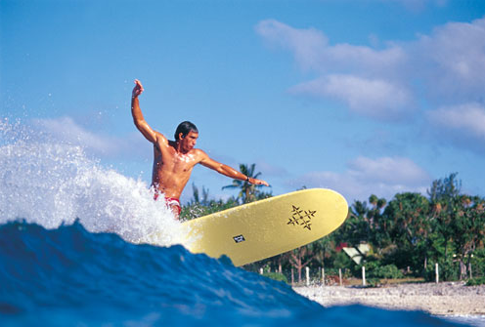
Bilan personnel
Notre groupe n’a rencontré aucun problème de communication dans la réalisation de ce dossier - ce qui a rendu notre travail très agréable.
Le choix d’OXBOW nous a paru judicieux puisque le groupe est très transparent. Nous avons pu avoir accès à de nombreuses données. La clarté et la précision des informations nous ont également surprises.
Enfin, l’activité du groupe et la connaissance du marché a été pour nous nullement source d’incompréhension puisque le sport est un thème « grand public ».

Annexe : les concurrents d’OXBOW

SURFWEAR-SPORT de GLISSE
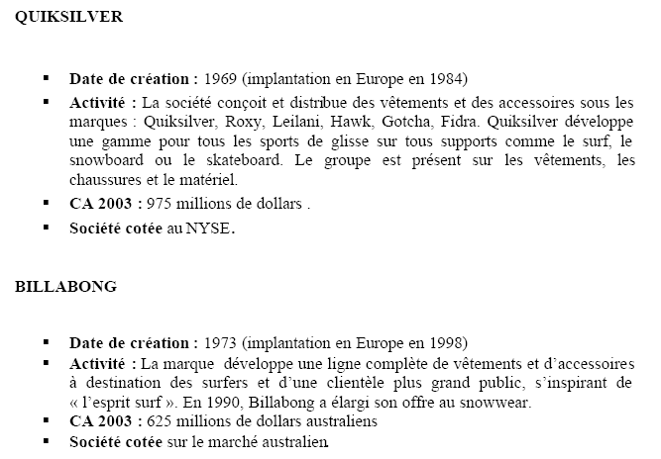
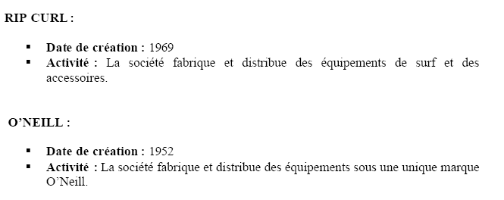

OUTDOOR TECHNIQUE

